
МИНОБРНАУКИ РОССИИ
Федеральное государственное бюджетное образовательное учреждение
высшего образования
«МИРЭА − Российский технологический университет»
РТУ МИРЭА
Институт информационных технологий (ИИТ)
Кафедра математического обеспечения и стандартизации
информационных технологий

ОТЧЕТ ПО ПРАКТИЧЕСКОЙ РАБОТЕ
по дисциплине «Системное программное обеспечение»

Практическая работа № 2

Студенты группы ИНБО-01-17 | ИВБО-20-24 Дьяков Андрей Геннадьевич  . | (подпись)
Старший преподаватель | Воронцов Юрий Алексеевич | (подпись)
Отчет представлен | 24 марта 2026 г.

Москва 2026 г.

ПРАКТИЧЕСКАЯ РАБОТА 2. АВТОМАТИЗАЦИЯ ЗАДАЧ
Задание №1: Напишите сценарии командной строки согласно варианту.
Вариант:
1. Сценарий должен с помощью цикла построчно прочитать переданный файл и вывести только строки, содержащие более 5 слов. Подсказка: в циклы можно передавать путь до файла при помощи оператора <.
2. Сценарий должен принимать имя пользователя и выводить количество запущенных им процессов.
Создание сценария:
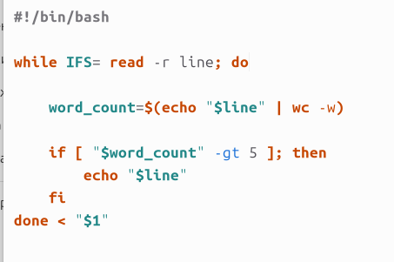
Рисунок 1 — Создание сценария
Посмотрим права скрипта
Рисунок 2 — Права скрипта
Создадим 2 текстовых файла для теста. В одном больше 5 слов в другом меньше.
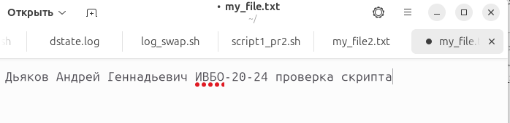
Рисунок 3 — Тестовый текстовый файл 1
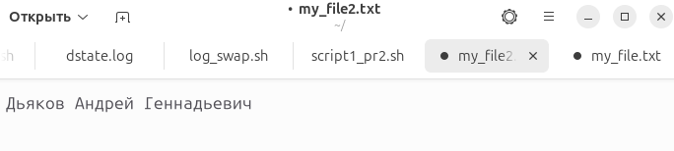
Рисунок 4 — Тестовый текстовый файл 2
Выполним сценарий на обоих файлах.
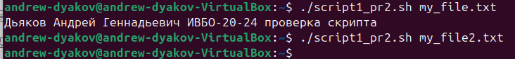
Рисунок 5 — Выполнение сценария
Создание 2 сценария:
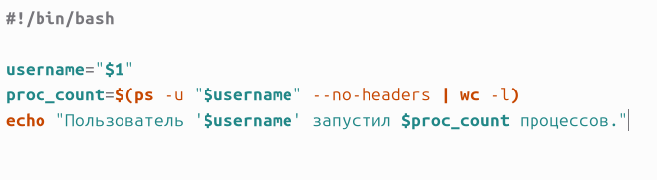
Рисунок 6 — Создание 2 сценария
Посмотрим права сценария и сразу протестируем его.
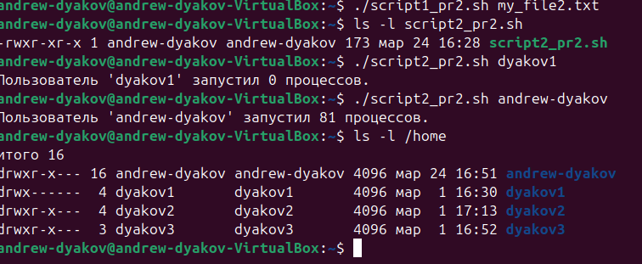
Рисунок 7 — Текст и права сценария 2
Задание №2: Согласно варианту создайте сценарии, а затем поместите их в crontab с указанным расписанием и сохранением вывода в указанный файл.
1. Сценарий логирования количества процессов, находящихся в состоянии ожидания вводавывода (статус D), при этом вывод должен содержать текущее время и число таких процессов. Раз в 10 минут по нечётным дням месяца.
2. Сценарий логирования использования swapпамяти; вывод должен содержать время логирования, общий объём swap и объём использованной swap, полученные из /proc/meminfo. Раз в 1 минуту с понедельника по пятницу.
Создание 3 сценария:
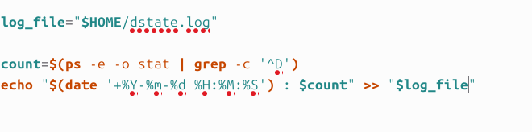
Рисунок 8 — Создание 3 сценария
Посмотрим права сценария и сразу протестируем его.
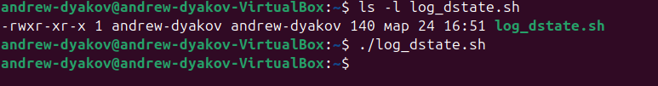
Рисунок 9 — Текст и права сценария 3
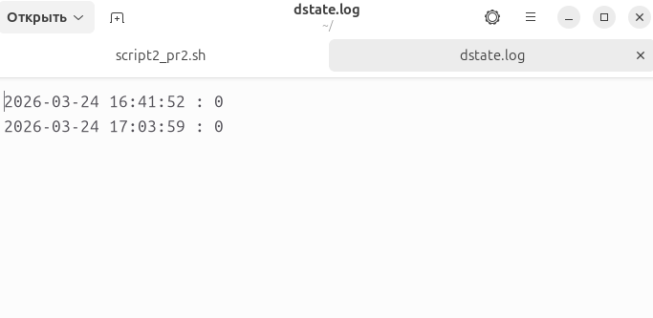
Рисунок 10 — Выходные значения сценария 3
Создание 4 сценария:
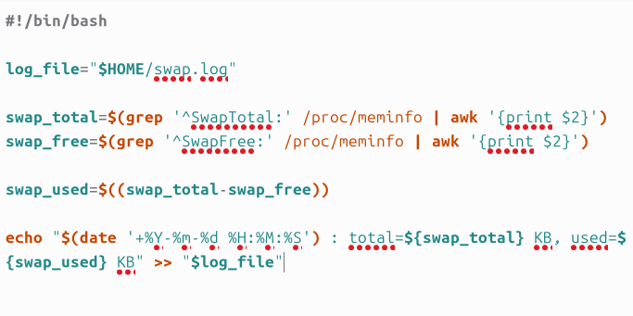
Рисунок 11 — Создание 4 сценария
Посмотрим права сценария и сразу протестируем его.
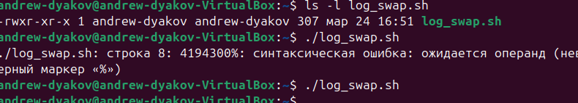
Рисунок 12 — Текст и права сценария 4
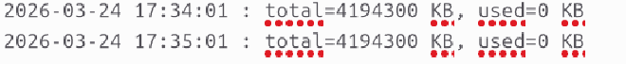
Рисунок 13 — Выходные значения сценария 4
Поместим сценарии в crontab с указаниями на место сохранения вывода и расписанием выполнения.
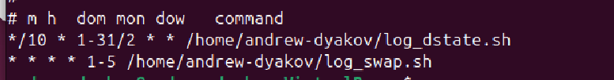
Рисунок 14 — crontab

